ES6

模块化

export导出和import引入

default默认导出
一个模块只能有一个默认导出，对于默认导出，导入的名称可以和导出的名称不一致
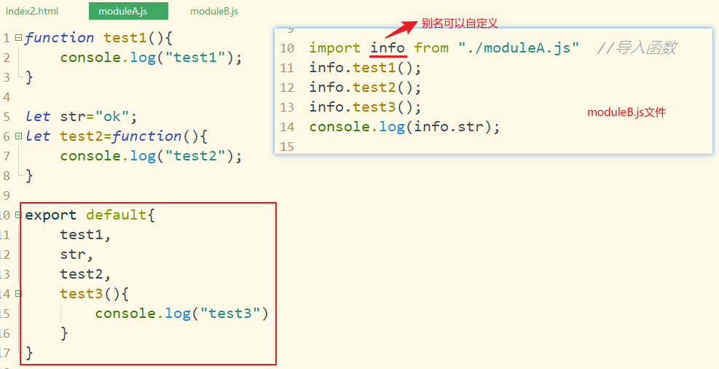

单独导出
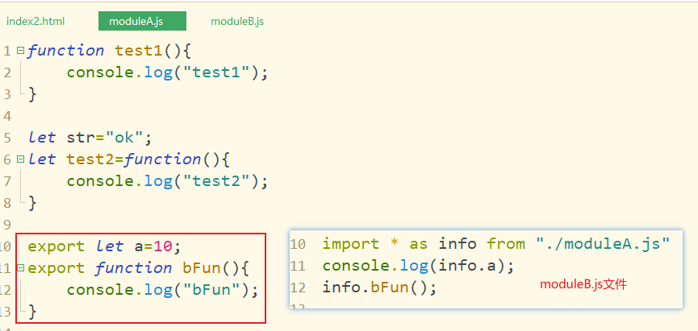

导出全部
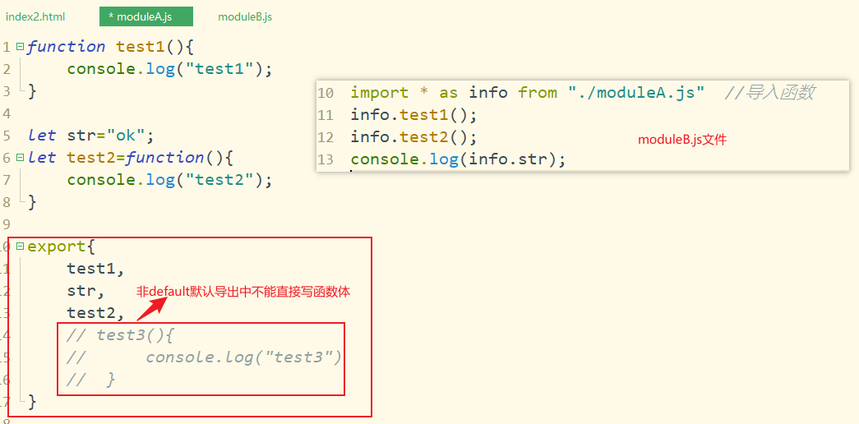

Vue
- html模板容器和Vue实例是一对一的关系；真实开发中一般只有一个Vue实例

引入js方式构建页面
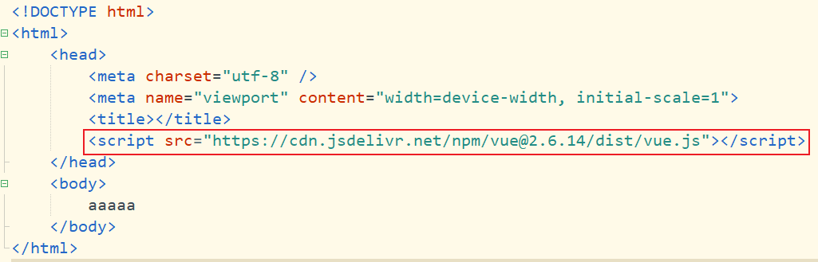

模板语法

插值语法
- {{xxx}}，在标签内部指定的地方显示值，xxx可以为变量、表达式或者函数调用

指令语法
- v-bind：单向数据绑定，给html标签的任意属性及自定义属性绑定值，eg：<a v-bind:href=”xxx”>，xxx可以为任意的变量表达式及函数调用，简写为：<a :href=”xxx”>
- v-model：双向数据绑定，只能给表单类html标签的任意属性及自定义属性绑定值,v-model默认就是作用于value属性，所以可以直接简写为 v-model=”xxx”；

单文件组件
即.vue文件
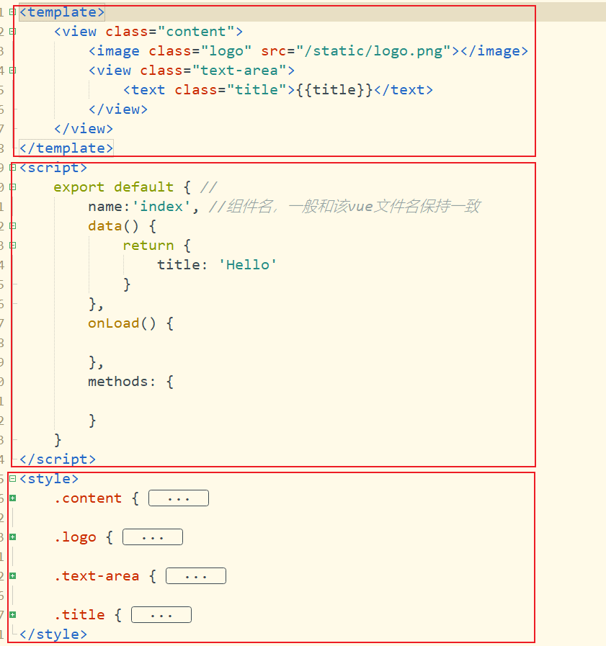

组件引入

Vue脚手架

